授权委托书
（如法定代表人授权其他人投标用此表）

本人袁烽旗（姓名）系 江苏欧辉照明灯具有限公司（投标人名称）的法定代表人，现委托江苏欧辉照明灯具有限公司（单位名称）的 业务员（职务）张莹莹（姓名）为我公司授权代理人。代理人根据授权，以我公司名义签署、澄清、说明、补正、递交、撤回、修改 2024年二级物资集中采购34大类安装配线材料（JC2022-WⅡ-34-03包） 投标文件、签订合同和处理有关事宜，其法律后果由我公司承担。
授权期限：自授权之日起至 2024年12月31日。
代理人无转委托权。
附：法定代表人及代理人身份证明


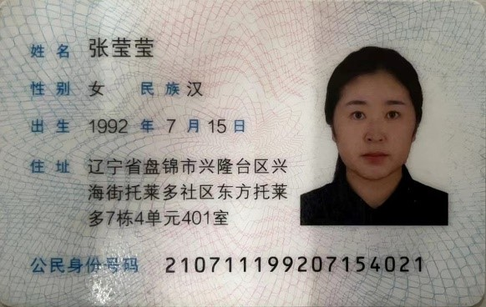




法定代表人： （签字或盖章）
代 理 人： （签字）
投 标 人：江苏欧辉照明灯具有限公司（盖单位公章）

2024年7月22日

